Методичні вказівки до лабораторної роботи № 3

ВИВЧЕННЯ РОБОТИ КОНВЕЄРНИХ КС
Мета роботи. Аналіз функціонування та ефективності конвеєрних КС.
Загальні положення
Конвеєрні системи зі спільним керуванням, орієнтовані на використання паралелізму суміжних операцій (дрібнозернистий паралелізм). Пристрій керування (рис.1) тут один, але регістрів для зберігання вказівок (РгВ) стільки ж, скільки є шарів у процесорі.
1-а інструкція програми зчитується в РгВ(1), і в 1-му шарі процесора починається її виконання . У наступному такті 1-а інструкція передається в РгВ(2) , її виконання продовжує 2-й шар процесора , а в РгВ(1) зчитується 2-а інструкція програми і в 1-му шарі конвеєрного процесора починається її виконання і т.д.
Розглянутий конвеєрний процесор є багатофункціональним. Відрізнятимемо динамічну та статичну перебудову (переналаштування?) процесора для виконання різних операцій. Таким чином, переналаштування часу виконується динамічно. Такі конвеєри мають найбілльшу потенційну продуктивність, але є найдорожчими.
Динамічна перебудова конвеєра дозволяє виконувати різні операції одночасно в різних шарах конвеєра. Такт конвеєра в кожний момент часу визначається тривалістю виконання найдовшої операції (у випадку використання конвеєра зі змінним тактом) чи тривалістю виконання найдовшої з усіх операцій, на виконання яких орієнтовано цей багатофункціональний конвеєр (у випадку використання конвеєра з постійним тактом).
У випадку статичної перебудови конвеєра на виконання нової операції необхідно дочекатись звільнення конвеєра від попередньої операції і тільки після цього завантажувати наступну операцію (якщо вона відмінна від виконуваної) .
Незважаючи на багатофункціональність, цей конвеєр за визначений час працює як монофункційний пристрій, у якому всі шари виконують певний єдиний тип інтсрукції. Переналаштування від одного типу інструкції до іншого можливе лише за звільнення конвеєру.
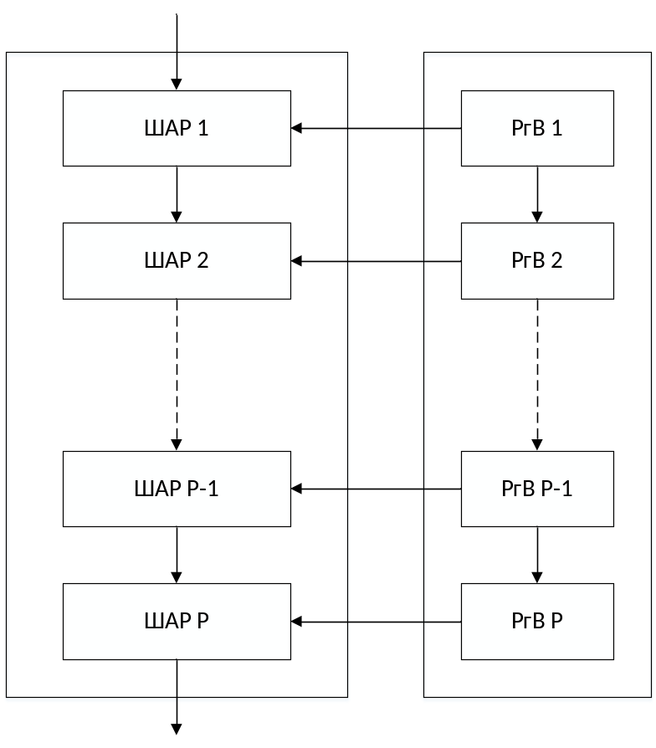
Рис.1 Загальна структура конвеєрних КС

Завдання та вихідні дані до лабораторної роботи № 6
Вихідні дані
- Арифметичний вираз (табл.1);
- Коеф. α и β (табл.1);
- Кількість шарів (2 та 4).
Завдання на лабораторну роботу.
- Побудувати граф для заданого арифметичного виразу, де всі вузли – операції, ребра – зв’язки між залежними операціями. Вагу вузла вважати рівною коеф.α та β для кількості слоїв рівній 4. Для кількості слоїв рівної 2 збільшити значення коефіцієнтів удвічі.
- Виконати задачу потактового завантаження (задачу для планування обчислень) для конвеєра с динамічною реконфігурацією за різної кількості шарів (2 та 4).
- Виконати задачу потактового завантаження (задачу для планування обчислень) для конвеєра с динамічною реконфігурацією за різної кількості шарів (2 та 4).
- Визначити оптимальну кількість шарів для конвеєра за кожного типу реконфігурації. Надати аналіз результатів роботи систем;
- Порівняти показники ефективності конвеєрів різного типу реконфігурації.
Табл.1

Вар. | Арифм. вираз | Коеф.α | Коеф. β
1 | (A+B+C)*(D+G)/E+L*K/F | 2 | 3
2 | A*B+C*D+G*K/(L+H)*E | 3 | 4
3 | (A+B/C*G)*(K+E+L)/R+D | 2 | 4
4 | A*B/C+D*E/(G+K/L)+M | 3 | 5
5 | A+B+C/D+G*(K/L+M+N) | 2 | 5
6 | A+B*(C+D*E*(G+L/K))+N | 2 | 4
7 | A*(B+C/D)+G*K*L+M/N | 4 | 5
8 | A/B+(C+D*E)*(G+K/L*M) | 3 | 5
9 | (A*B+C/D+G*K)(M+N+E) | 2 | 3
10 | A/B+C/D+G*(K+L*(M+N)) | 2 | 4

